2016年杭州市环境状况公报

根据《中华人民共和国环境保护法》、《环境信息公开办法（试行）》的规定，现发布《2016年杭州市环境状况公报》。
一、综述
2016年，杭州市紧紧抓住服务保障G20杭州峰会机遇，切实深化生态文明体制改革，大力推进“美丽杭州”建设和“三五共治”工程，在保持经济稳中向好同时环境质量得到持续改善，可持续发展能力不断增强。全市实现地区生产总值11050.49亿元，同比增长9.5%。化学需氧量、氨氮、二氧化硫、氮氧化物等主要污染物排放量均超额完成省下达的减排目标任务。水、大气环境质量水平进一步提升，群众满意度和获得感明显增强。市区空气优良天数260天，同比增加18天；PM_{2.5}浓度年均值49（48.8）微克/立方米，同比下降14.0%。全面落实“河长制”，扎实建设“污水零直排区”，全市85.1%的地表水水质（市控以上断面）达到或优于Ⅲ类标准，夺得了全省治水工作最高奖——“大禹鼎”。全市声、辐射、固废等环境质量总体稳定，环境安全得到有效保障。生态环境不断改善，评价指数（EI）继续保持全国前列，生态省考核连续三年获得优秀等次，成为全国省会城市、副省级城市中第1个国家生态市，被总书记盛赞为“生态文明之都”。
二、环境现状
（一）水环境
1、地表水环境质量状况
全市水环境质量状况良好，同比稳中有升。全市47个市控以上断面，水环境功能区达标率85.1%，达到或优于Ⅲ类标准比例85.1%，均与去年同期持平，全市各大流域主要水质监测指标氨氮和总磷浓度均有不同程度下降。全市12个县级以上集中式饮用水水源地水质达标率均为100%。
钱塘江水质状况为优，水环境功能达标率为95%，干、支流市控以上断面达到或优于Ⅲ类标准比例为100%。
苕溪水质状况为优，水环境功能达标率为100%，达到或优于Ⅲ类标准的比例为100%。
运河及城市河道水质有所改善，运河干流断面已全部消除劣V类。
西湖水质状况优，平均透明度1.6米。湖区内监测点位水质均达到Ⅲ类以上水质标准。
千岛湖水质状况优，平均透明度4.41米。湖区内监测点位水质均达到Ⅰ类水质标准。
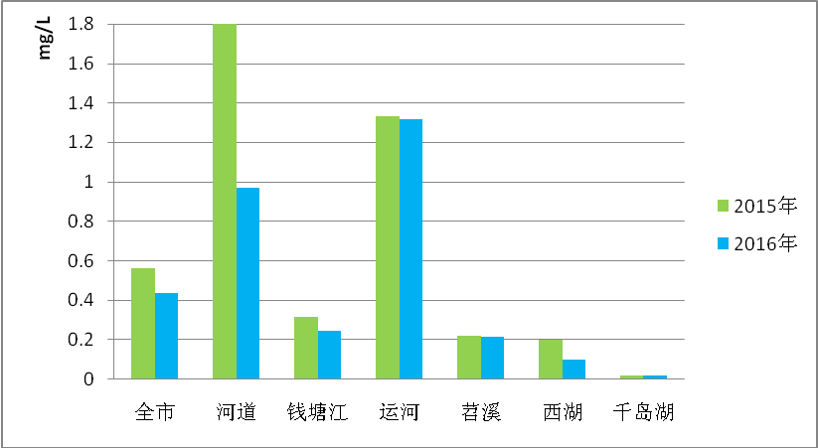
图1 杭州市各流域氨氮浓度变化图
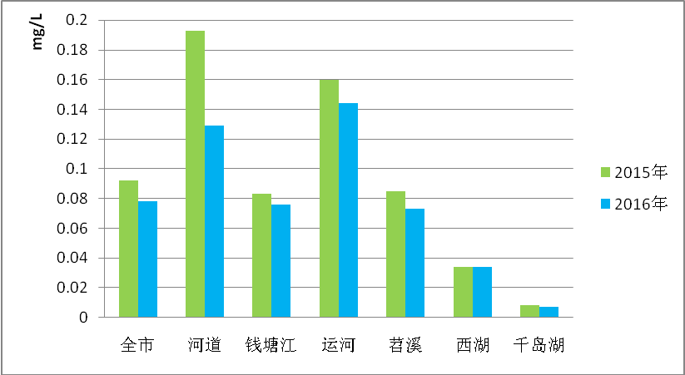
图2杭州市各流域总磷浓度变化图
2、集中式饮用水水源地水质状况
全市集中式饮用水水源地水质状况优，12个国控饮用水水源地点位水质保持稳定，达标率均为100%，与去年同期持平。
（二）大气环境
全市环境空气质量有所改善，主要污染物为细颗粒物(PM_{2.5})。市区环境空气中SO₂年均浓度为12μg/m³，同比下降25.0%，与2014年相比下降42.9%，符合环境空气质量（GB3095-2012）二级标准。NO₂、PM₁₀、PM_{2.5}的年均浓度分别为45μg/m³、79μg/m³、49（48.8）μg/m³，分别超标0.13、0.13和0.40倍，但同比分别下降8.2%、7.1%、14.0%，与2014年相比分别下降10.0%、19.4%、24.6%。降尘平均浓度为4.97吨/平方公里·月，达到浙江省控制标准，同比下降2.74%。
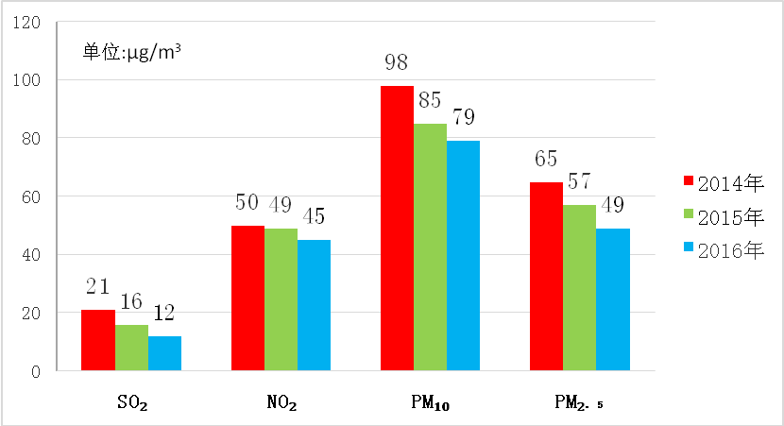
图3 2014-2016年杭州市区空气质量主要参数年均浓度对比图
1、环境空气质量
按照环境空气质量标准（GB3095-2012）评价，杭州市区环境空气优良天数为260天，优良率71%。与2015年相比，优良天数增加18天，优良率上升4.7个百分点。与2014年相比，优良天数增加32天，优良率上升8.5个百分点。
杭州市区PM_{2.5}达标天数306天，达标率83.6%，与2015年相比，达标天数增加23天，达标率上升6.1个百分点。与2014年相比，达标天数增加51天，达标率上升13.7个百分点。
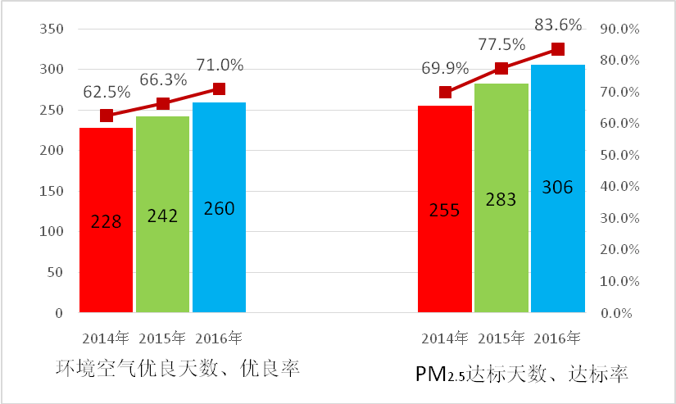
图4 2014-2016年杭州市区空气质量对比图
淳安县、桐庐县、建德市、临安市、富阳区等5个县（市）、区，环境空气质量优良天数分别为341天、332天、337天、312天、318天，优良率分别为94.7%、91.0%、92.3%，85.2%、87.4%，主要污染物为细颗粒物（PM_{2.5}）。
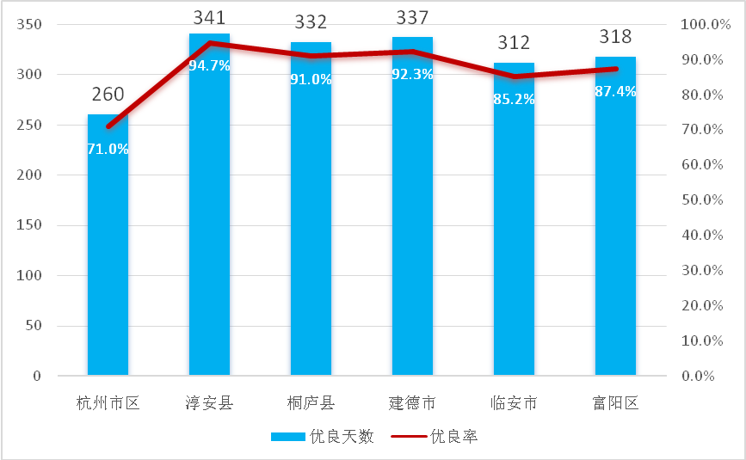
图5 2016年杭州市各区域环境空气质量示意图
（备注：以上1-10月份数据来源于浙江省区域大气环境数据管理应用系统，
11-12月份数据来自国家平台。）
2、酸雨
杭州市大部分地区处在较重酸雨区。酸雨污染处于较重水平，污染程度总体比上年度有减轻。酸雨率71.6％，比上年下降12.4个百分点。杭州市降水pH年均值为4.92，比去年略上升，降水pH值范围为3.40～7.75，最低值出现在中心城区。
表1 杭州市酸雨区分布情况一览表
年度 | 轻度 | 中度 | 较重 | 重
2015 | \ | 建德市 | 中心城区、余杭区 | 萧山区、富阳区、临安市、  桐庐县、淳安县
2016 | \ | 余杭区、淳安县 | 中心城区、萧山区、临安市、建德市、桐庐县 | 富阳区
（三）声环境
杭州市声环境质量状况良好，交通和社会生活噪声是我市环境噪声的主要来源。
1、区域环境噪声
杭州市区区域环境噪声为56.4分贝，质量等级为轻度污染；桐庐县质量等级为好，其他区、县（市）质量等级为较好。
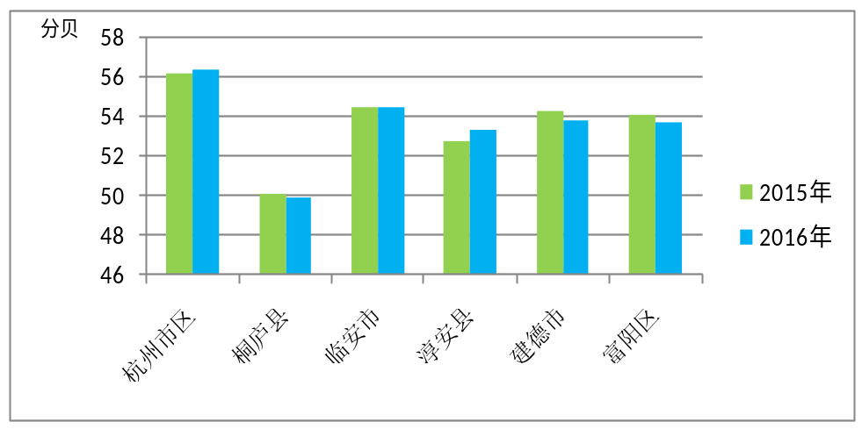图6 杭州市区域环境噪声变化图
2、功能区噪声
除杭州市区1类标准适用区昼间噪声超标1.8分贝外，其他区、县（市）各类标准适用区昼间噪声均达标。
3、道路交通噪声
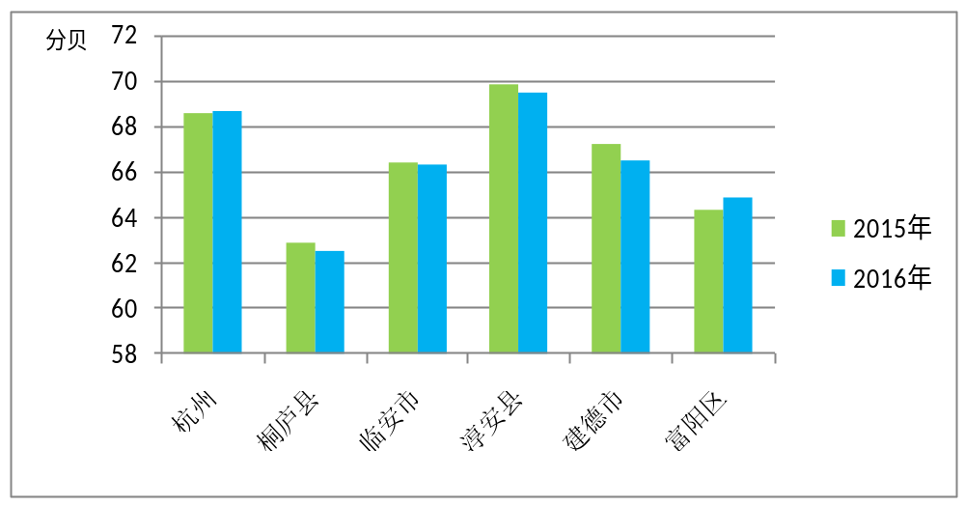杭州市区道路交通噪声为68.7分贝，质量等级为较好，其他区、县（市）道路交通噪声为62.5～69.5分贝，除淳安县质量等级为较好外，其余均为好。
图7 杭州市交通噪声变化图
（四）固体废物
2016年，我市工业固体废物产生量450.28万吨，综合利用量374.04万吨，处置量73.44万吨，无害化处置利用率99.37%。
2016年工业危险废物产生量24.74万吨，综合利用9.27万吨，处置量14.55万吨，无害化处置利用率96.28%；医疗废物产生量2.34万吨，无害化集中处置率100％。
2016年市区生活垃圾清运量为365.47万吨，通过填埋、焚烧等方式处置，生活垃圾实现无害化处置率100％。
（五）辐射环境
全市有放射源单位198家，放射源1239枚，核技术利用单位869家，全市辐射环境安全。
（六）生态环境
1、耕地/土地资源
我市新一轮土地利用总体规划确定的2020年末耕地保有量为317万亩。根据我市2016年度土地利用变更调查“一上”数据，至年底，实际耕地面积为336万亩。全市非农建设经依法批准占用耕地面积1.45万亩，均实行先补后占，补充耕地的面积与质量不低于经依法批准占用耕地的面积与质量。
2、水利／森林资源
全市人均水资源占有量2319.3立方米；人均年综合用水量372.6立方米；城镇居民人均年生活用水量60.4立方米；农村居民人均年生活用水量51.7立方米；城镇公共用水量人均140.5立方米；农田灌溉亩均用水量433.5立方米；水资源利用率16.1%（不包括过境水资源量）。
我市林地、森林面积增速明显。全市林地面积1767.96万亩，同比增加5.69万亩；森林面积1652.49万亩，同比增加8.14万亩；活立木总蓄积6313.52万立方米，同比增加415.33万立方米，蓄积增长具有较大潜力。全市森林覆盖率为65.54%，同比上升0.32个百分点。全市森林生态功能指数为0.4977，高于全省平均水平。各种森林类型产生生物量944.35万吨，新增森林生态价值945.84亿元，平均每亩新增森林生态效益5723元。
三、措施与行动
（一）水污染整治工作
饮用水源保护。巩固合格规范饮用水源保护区创建成果，完善饮用水源保护区隔离防护和短信提醒。开展饮用水水源地风险排查和整治。修订《杭州市饮用水源突发环境事件应急预案》，进一步细化要求、健全机制。完成饮用水源环境状况评估，推进跨界饮用水源地保护。
五水共治（治污水）。深化水污染环境综合整治，一是推进污水“零直排区”建设，创新运用多种末端截流方式，削减入河污染。二是实施“清水入城”工程。先后投运10个“清水入城”工程，每日引入城市内河800万吨清水，内河透明度最高可提升1-2米。三是开展“小微水体”治理。对7500条沟渠、7060座池塘进行排查，绘制出水系图；对重要沟渠和池塘全面整治并实施长效管理。四是创设“三色预警”机制。对治水整体工作进展慢的地区一并实施预警，累计已有405条河（次）及21个（次）地区被预警。五是构建“智慧河长”平台。依托“共建共享”的互联网思维，在全省率先开发“河长制”信息管理平台及APP，目前平台总访问量已达53万多人次。
（二）大气污染整治工作
强势推进“五气共治”工作，一是推进地方立法，逐步完善法规体系。2016年1月1日起实施新《大气污染防治法》，8月出台了《杭州市大气污染防治规定》。二是持续深化燃煤烟气治理。在完成萧山电厂、半山电厂燃煤机组关停的基础上，又完成关停热电锅炉19台、超低排放治理87台；10蒸吨/小时以上工业企业燃煤锅炉关停15台，完成清洁化改造106台。累计完成4295台10蒸吨/小时以下小燃煤锅（窑）炉淘汰或改造。三是全面开展工业废气治理。淘汰落后产能企业213家，完成低小散企业整治874家。完成重点行业VOCs排放清单编制。开展VOCs整治，削减排放4000余吨。四是不断强化车船尾气治理。实施小客车总量调控政策，控制车辆有序增长。2016年全市淘汰黄标车和老旧车37886辆。督促落实油气回收，全市加油站、储油库回收汽油1094吨。五是深入推进扬尘灰气治理。制定出台《杭州市建设工程文明施工管理规定》。查处违法渣土运输车辆1785辆，查处随意倾倒渣土745起。对302条道路实施月度重点洒水和冲洗作业，招募300名民间“路长”，强化社会监督。六是继续加强餐饮排气治理。加强执法监管，共整治无证无照小餐饮2733家。实施露天秸秆焚烧长效管理，综合利用率达91.9%。
（三）声、固废和辐射环境管理工作
噪声管理。开展中高考期间“绿色护考”专项行动，组织在媒体上刊登《杭州市人民政府2016年加强中高考期间环境噪声管理的通告》。加强全市夜间施工管理。
固废管理。一是加强危险废物执法检查，加大专项执法力度。二是开展危险废物“清零”行动。将我市易燃、易爆、易腐蚀类危废产生企业作为清零行动整治重点。三是提升危险废物管理水平。推进危废集中处置设施建设，建立信息共享平台，着力解决危废处置能力缺口。全年新增危险废物处置单位3家，处置能力9.2万吨。全市危废经营单位达到29家，年处置能力125万吨。系统备案市外危废经营单位26家。四是规范污染土壤治理修复。组织开展全市工业企业退役场地排查行动，确保工业企业退役场地安全利用。
辐射管理。开展电离、电磁辐射环境监管及监督性监测工作，市本级抽查、抽测120家辐射工作单位。完成市级辐射应急预案修编和市级辐射应急预案操作手册制定，开展市级辐射应急演习。开展完成5个饮用水水源的状况调查及饮用水源周边放射性污染源调查工作。加强辐射安全许可监管，全年审批验收辐射项目78个。督促送贮闲置、废弃放射源137枚，送贮率100％。
（四）生态环境保护工作
森林资源保护。一是建立健全保护发展森林资源目标责任制。二是推进森林扩面提质工程。全市完成造林更新7.21万亩，完成平原绿化2.15万亩，完成中央财政森林抚育补贴项目6.71万亩，实施850万亩生态公益林建设。三是加大森林资源保护力度。实现最严格的林地管理，强化森林资源源头管理，加强森林灾害防控、林业执法力度和林业基础建设，优化林业发展环境。四是建立森林资源与生态状况监测体系，开展市县联动森林资源与生态状况年度监测。
水土保持情况。全年全市完成水土流失治理面积52.22平方公里。
生态补偿机制。深化生态补偿机制，修订《杭州市生态补偿专项资金使用管理办法》，将全市所有区域纳入补偿范围，开创性地将奖惩要素纳入生态补偿分配机制，实现因素分配和奖惩相结合，生态补偿资金增加到1.55亿元。
四、专栏
（一）生态文明建设
杭州市生态文明建设工作成效显著。获得省委省政府2016年“美丽浙江”考核优秀，被环保部授予“国家生态市”荣誉称号，成为全国省会城市首个、副省级城市中首批命名的国家生态市。全市建成8个国家生态县（市、区），119个国家级生态乡镇、135个省级生态乡镇。深入推进生态文明体制改革。制定出台了《杭州市生态文明建设促进条例》、《杭州市环境保护督察方案》等。富阳区率先在全国推行乡镇（街道）生态环境质量报告制度，得到《人民日报》等媒体多次跟踪报道。2016年市生态文明委对15个区、县（市）和43个市级单位进行考核，淳安县获得“美丽杭州”实验区优秀，江干区、西湖区、滨江区、富阳区、桐庐县、建德市等6个区、县（市）获得优秀，43个市级成员单位考核均达到良好以上。
（二）主要污染物总量控制
主要污染物减排。制订年度主要污染物减排计划，着力推进重点减排项目建设。全年实施减排工程项目217个，全市2016年化学需氧量、氨氮、二氧化硫、氮氧化物等主要污染物排放量均超额完成省下达的减排目标任务。
排污权交易。排放权登记交易新系统运行良好。全年组织6期排污权申购交易，成交84家次，成交款共计1553.2145万元。帮助12家企业排污权抵押融资登记，总贷款金额为2841.9563万元，有效发挥了排污权在企业转型升级和绿色信贷方面的作用。帮助21家企业完成排污权回购，回购金额718.6647万元。继续加大排污权交易政策支持力度，继续给予排污权初始登记缴款7折优惠。
刷卡排污。全市刷卡排污系统运行良好，建成市控以上刷卡排污系统262套，涉及企业252家，全年平均总量数据传输有效率达到85%以上，位于全省前列。开展重点工业企业吨排污权税收贡献排名，实行差异化总量控制激励政策。
减排监测体系。完成污染源在线更新改造设备254套。做好企业自行监测管理工作。开展每月有效性审核工作。开展污染源监督性监测工作。全市共对160家国控企业进行监督性监测，每半月一次在市环保局门户网站公布监测结果。
（三）环境法治
环境法制建设。加强环境立法和宣传，深入推进环保依法行政工作。规范行政执法相应制度，修改完善环境复议应诉工作制度、重大处罚案件集体审议制度。开展执法案卷评查工作。
建设项目审批管理。强化建设项目产业导向、总量控制和达标排放。全年全市共审批项目5274项，其中报告书项目177项，报告表项目1866项，登记表项目3228个，其中市本级对15个项目在经过两到三级初审后实行委托审批，环评执行率100％。全市共验收3001个项目，其中市本级对182个项目进行了现场验收检查，验收项目16项，建设项目“三同时”执行率达到100％。备案经营性用地项目45个，退役评价17个。
环境执法。以打造“环境监管最严城市”为目标，继续保持执法高压态势。全年全市共立案查处行政处罚案件1972件、罚款9403.7万元，共向公安机关移送涉嫌环境污染犯罪案件22件，刑事拘留45人；移送适用行政拘留环境违法案件43件，行政拘留41人。开展“6+1”“百日环保执法”等专项行动，环境违法案件查处数位列全省第一。我市环境执法工作获得环保部通报表扬。
环境信访、建议和提案办理。全年全市共处理环境信访26304件，处理量同比上升7%。其中涉气信访占53.6%，涉水信访占10.1%，噪声信访占17.1%。市本级办理省、市“两会”建议、提案共61件。
（四）环境监测、科研和信息公开
环境监测。一是做好G20杭州峰会期间环境质量监测、预测预报与预警等工作。二是扎实完成环境空气质量、地表水、噪声、辐射、生态环境、土壤等常规监测工作任务。三是完成国控、省控、市控、县（市、区）控重点工业污染源监督性监测和比对监测，并及时做好污染源监测信息公开工作。四是做好环境空气和水质自动监测系统运行工作，做好环境空气国控点数据的对外发布和空气质量预报工作。五是按要求开展环境监测数据的质量保证工作，确保环境监测数据科学、有效。六是全方位加强应急监测能力建设，在余杭、建德、富阳、临安等地开展了饮用水源保障的应急演练。完成应急监测9次。
环保科研。开展了《杭州地区空气质量状况与主要问题研究》等6个专项研究工作。完成2项重大课题验收工作；获市科委2项重大课题立项。做好一般课题申报立项初审，4个课题获市科委立项；完成13个课题验收工作。开展已完成的优秀科技成果报奖工作，共获省环境保护科学技术奖二等奖1项，三等奖4项；获市科技进步奖二等奖1项。推荐的《草甘膦生产废水处理及母液资源化利用集成技术》获国家环保科技进步二等奖。
信息公开。2016年，我市环境信息公开工作在全国120个城市中排名第2（第三方测评，仅次于北京）；环保政务信息在全国副省级城市中排名第3。制定出台《市环保局信息公开负面清单（试行）》。全年主动公开信息25771条，办理依申请信息公开29件，没有发生行政复议以及行政诉讼情况。
〔自2016年11月起，杭州市环境空气质量已由国家统一开展监测和数据发布，可通过中国环境监测总站的全国城市空气质量实时发布平台（http://106.37.208.233:20035/）及其对应的手机App进行查询〕
学术交流与人才培训。杭州市低碳科技馆被命名为国家环保科普基地。依托院士工作站及科研合作协议，多次举办大型学术交流活动。举办杭州地区环境监测站理化分析技术培训、全市第四期《辐射环境监测培训班》等多次业务培训。
（五）环保宣传教育与公众参与
环保宣传。全年累计在市级以上媒体发稿585篇（其中《中央电视台新闻联播》报道3次，《人民日报》刊发9篇；新华每日电讯4篇；在《中国环境报》头版头条4篇，专版6个，报道74篇；浙江卫视《浙江新闻联播》播出相关报道48次）。在杭州人民广播电台《环保之窗》播出节目240期；编发微博2190条，微信470条，今日环保快讯424条；协调各类媒体采访70余家/次；出刊《杭州环保》杂志6期。举办省市纪念“六•五”世界环境日现场活动，开展环保文艺演出进社区等主题活动10多项。继续深化绿色系列创建工作。首次通过杭州电视台，组织全市中小学生统一观看环保公开课。编印发放《改善环境质量，共建美好家园》等宣传折页、科普宣传片。
公众参与。全年共组织各类环保公益活动518场，在全市20个街道近50个社区开展“清洁杭州，美丽家园”系列活动。组织环保志愿者对全市近50条河流进行定期巡护，积极参与护水护河，助力保护水环境。组织在杭高校绿色联盟开展“助力G20绿动杭城”大学生志愿服务活动和大学生暑期社会实践活动；举办了在杭高校大学生“绿色文化节”。通过“一把伞，一座城”、“厨房里的公益——环保酵素的制作与应用”、“奔跑吧，铅笔头”等志愿服务活动，服务、影响居民近10万人次。
五、主城区环境保护工作
（一）上城区
以“坚持环境立区，建设生态上城”为目标，围绕G20杭州峰会圆心，扎实推进“五水共治”、“五气共治”等生态工程建设。一是深入推进水环境综合治理。在创建主城区首个“清三河达标区”的基础上，成功捧获“五水共治”工作优秀县（市、区），成为杭城唯一获此殊荣的主城区。创新启动“3×3”巡河模式，建立全方位全覆盖全民众巡河体系；首推渠长制，强化精细管理；建设污水管网6.98公里，雨水管网7.05公里。完成中、东河及新塘河沿线54个截污纳管项目。完成清淤河段长度约2538米。二是大力推进大气环境质量改善工作。彻底拆除辖区内的无证无照茶水炉。与城管部门开展餐饮单位油烟治理联合检查，共检查560家餐饮单位，立案查处22起，罚款7万多元，责令60多家单位对油烟净化设施设备进行了整改。完成2233辆黄标车和老旧车的淘汰工作。
（二）下城区
以“环境立区”为总战略，紧紧围绕G20杭州峰会这一圆心，不断强化环境监管，积极开展污染整治，不断改善环境质量。一是做好峰会环境质量保障工作，编制完成环境质量保障总方案及各类子方案、运行手册，实行24小时值班制度，全区域、全天候、无缝隙、网格化工作，确保峰会期间的环境质量；二是实现河道水质监测全覆盖，31条河道的95个断面每月开展水质监测，定期发布检测分析报告。三是实现年度VOCs整治任务提前超额完成，率先完成全区共76家工业VOCs整治；四是实现最严格环境监管，共对45家违法单位立案处罚，罚款72.36万元，创分局历史记录，环境安全进一步巩固。五是实现生态文明建设再推进。完成创建省级绿色学校1家、市级绿色学校6家。
（三）江干区
紧紧围绕建设“国内一流现代化中心区”目标，以峰会环境质量保障为契机，全面推进“美丽江干”建设，被环保部命名为国家级生态区。一是环境质量持续提升。空气优良率稳中向好，PM2.5同比下降19%，提前完成“气十条”改善目标。全面落实“5+X”特色河长制，打造“丁兰治水示范区”等精品亮点工程。二是环境监管始终最严。严厉打击各类环境违法行为，共立案查处40家，罚款126万元，妥善处理环境信访1016件。三是环保审批更优更简。积极落实“简政放权”和“备案制”改革要求，报告书、报告表、登记表分别增速70%、60%、33%以上。全年完成建设项目审批200个，夜间施工审批407件次。四是环境宣教全面开展。充分运用微博微信、门户网站等宣传平台，积极开展辖区内法律法规培训，完成创建省级绿色学校1家、区级绿色学校10家。
（四）拱墅区
紧紧围绕G20杭州峰会保障中心工作，打造“颜值高、气质好、国际化”的宜居宜业城区为目标，开展各项工作。一是持续改善水气环境质量。空气质量优良率为 68.3%，同比上升8.9%。PM_{2.5}年均值53.4ug/m³，同比下降16.1%。出境断面与入境断面水质基本持平，达Ⅳ类水标准。二是牢筑环境安全防线。积极做好G20杭州峰会环境质量和安全保障工作，对企业进行地毯式大排查和专项整治；杭州油漆厂完成关停搬迁，完成7家混凝土企业全封闭生产改造任务。三是执法监管中实行“五个最严”。查处违法排污行为28起，行政处罚94.5万元。全年共受理各种信访投诉485件，同比下降22%。四是优化环保服务。开展“聚焦G20，当好店小二”企业服务活动，全年共审批建设项目347个。五是多方位开展生态环保宣传，开展主题日宣传活动和环保知识培训，完成创建2所省级“绿色学校”和1个省级生态教育基地。
（五）西湖区
围绕“美丽杭州”先行示范区建设目标，以G20杭州峰会为圆心，全力推进治水、治气等工作。一是开展大气污染整治。推进VOCs整治工作，梳理出全区VOCs产生单位清单，基本建成VOCs污染防控体系。完成黄标车及老旧车淘汰工作。二是开展涉气行业专项整治。全年共检查企业1680家次，对24起环境违法案件立案调查，依法关闭无证无照作坊30余家。三是开展危废“清零”行动。为确保G20期间环境安全，制定《G20峰会西湖区危险废物管控方案》，开展危废“清零”行动。对96家危废产生单位，下发了《西湖区危险废物产生单位规范化管理实施指南》。四是全力落实水源保护工作。实施全天候巡查管控，完成钱塘江江面及内河每日巡查，峰会期共巡查饮用水源132人次，巡查内河66条次，检查排灌站42个次，未发现一起水质异常情况。
（六）高新（滨江）区
围绕G20杭州峰会环境质量保障，扎实推进各类环境整治工作，环境质量改善明显。一是“五气共治”有新理念。对全区汽车修理、印刷等重点行业开展摸底排查及整治，完成1家印染行业定型机废气、3家喷涂企业VOCs、1家电子产品制造企业焊接废气整治及1家废气企业搬迁。完成老旧车淘汰年度任务。二是“五水共治”有新深度。完成河塘清淤13.9万方，对210个异常排口进行整治。完成十甲河、解放河、风情河等7条河道的生态治理。着力推进“清水入城”工程，水质感官提升明显。三是土壤修复有新动作。按照“土十条”要求全面推进区域未开发土地土壤修复治理工作。四是环境监管有新标尺。查处各类违法案件24起。全力推进“规划环评+环境标准”清单式管理试点。
（七）经济技术开发区
围绕G20杭州峰会保障，以“五水共治”、“五气共治”为主线，以“最严执法”为抓手，持续改善环境质量。一是五水共治，推进涉河工程建设，完成两家养殖场关停工作，完成5.4万余套住宅阳台水截污工作，完成河道清淤量55.45万方，每月开展河长固定巡河日活动，完成排查和整改涉河涉水问题380处。二是五气共治，完成中策橡胶与杭联热电燃煤锅炉烟气深度治理改造，成为全市首个燃煤机组全面完成清洁化改造任务的地区，完成12家工业企业VOCs治理工作，减少VOCs排放500吨。三是推进化工企业转型升级，完成波美化工助剂的搬迁，完成巨邦高新、石原金牛农药、达康化工、包尔得有机硅等企业化工合成工序的关停。四是环境执法，开展现场执法检查2517人次，检查企业1345家次，立案查处49家，已处罚金额131万余元。
（八）西湖风景名胜区
围绕“建设一流的世界遗产地、国家级风景名胜区、杭州旅游产业集聚区、杭州历史文化体验区”的目标，大力推进生态文明建设。一是狠抓落实污染点源的排查整治，落实网格化管理，积极构建景区污染源管理系统，联合多部门力量开展现场执法。二是推动水污染整治，开展可疑排水口整治及局部管网提升整治，强化峰会工地管理，组织水环境应急演练。三是开展“助力G20”环保宣教活动，联手阿里巴巴、学校等举办少儿环保“跳蚤市场”、环保“微笑亭”等，江洋畈生态公园成功创建为市环境教育基地。四是以中国园林最高水平迎接国际嘉宾，精心刻画出“接天莲叶晴空碧，鱼戏荷花水色清”的生态画卷，赢得了中央领导、各方嘉宾以及市民游客的一致好评。
（九）大江东产业集聚区
以服务保障G20杭州峰会为契机，以“五水共治”和“五气共治”为抓手，深入实施污染减排，强化环境监管，推进环境治理。一是推进大气污染防治。完成16台热电锅炉超低排放改造，43台燃煤锅炉清洁化改造，81家企业VOCs治理，削减VOCs排放1001吨；新建一个大气自动监测站。二是改善水环境质量。封堵排污口980个，推进30条河道综合整治，完成6个片区水环境治理和污水零直排建设。三是开展环境综合治理。关停喷涂、化工等企业65家，治理石材加工企业130余家。取缔塑料造粒厂12家，整治酱菜企业4家。四是强化环境执法。出台十个“一律”文件，建立约谈问责和驻点执法巡查机制，立案117起，处罚款1040余万元，移交公安案件10起。五是强化环保能力保障。大江东环境监测站监测指标能力从58项扩至172项；成立大江东环保协会。
（十）萧山区
围绕峰会圆心，深入推进生态文明建设、污染减排和环境执法工作，区域水、气环境质量逐步提升。一是全力服务保障G20杭州峰会环境质量。全区PM2.5和臭氧“双达标”。二是强势推进污染物减排工作。完成79台燃煤锅炉清洁化改造；完成139家重点企业VOCs整治任务；超标完成污染物减排目标。三是稳步推进生态文明建设。被环保部正式命名为国家级生态区；出台实施环境功能区划。四是持续加强环境监管工作。全年共检查企业4160家次，下达行政处罚决定书472份，共处罚款2108万元，向公安机关移送涉嫌刑事犯罪的环境违法案件8件，刑拘14人，行政拘留9人；进一步推进镇街环境监管网格化管理，完善监管服务；完成萧山历史上第一个土壤修复项目铁路东方运输有限公司地块土壤修复工程并通过验收。
（十一）余杭区
围绕G20杭州峰会保障工作，稳步推进“美丽余杭”建设，区域环境质量逐步改善。一是持续深化生态建设，发布实施我区“十三五”环保规划,正式获得“国家生态区”称号；开展环保公众开放日等活动，加强环保宣传教育。二是全面推进“五气共治”，完成23家VOCs企业治理、崇贤热电超低排放改造，完成10家企业关停搬迁。三是深入开展“五水共治”，新建污水管网19.963公里，完成赭山港国家级城市黑臭水体治理；开展6大涉水行业企业排查整治。四是强化排污总量控制，完成275家企业初始排污权有偿使用工作，完成8家企业刷卡排污系统验收，中央电视台对我区刷卡排污工作进行了报道。五是加强环境监管监测，深化区域环境联动机制，成功破获多起水质受污案件；严格项目审批，全年累计办理各类建设项目环境影响评价许可926项。
（十二）富阳区
以护航G20杭州峰会为重中之重，按照杭州主城区的环境标准和国家级生态区的环境要求，抓好各项生态环保工作。在圆满完成各项目标任务的基础上，结合区域实际，完成29家试点机关事业单位食堂油烟整治工作，组建造纸大集团4家、兼并重组造纸企业52家等重点工作。乡镇（街道）生态环保责任制被列入市局、区人大常委会的年度创新工作。截至年底，全区空气优良天数318天，优良率87.4%，同比上升4.7%；PM_{2.5}日均浓度43微克每立方米，同比下降14%；有“霾”天数8天，同比减少31天。富春江干流水质稳定保持2类，出境断面水质均达到功能区要求，自2015年1月起，已连续24个月符合“优秀”标准。区域范围内无劣V类河道，未出现“清三河”反弹和新的“清三河”问题河道，成功创获省级“清三河”达标区。

《2015年杭州市环境状况公报》编写单位

主持单位 杭州市环境保护局
成员单位 杭州市统计局
杭州市城乡建设委员会
杭州市国土资源局
杭州市林业水利局
杭州市委农业和农村工作办公室
杭州市农业局
杭州市城市管理委员会
（排名不分先后）

